Informe devolución de mi página Web

He decidido crear una pagina web sobre una tienda de camisetas de fútbol y estoy buscando palabras clave que me ayuden a ir a mi página Web, la siguiente captura es de Google trends la cual me ha buscado el interés de búsquedas de Camisetas Futbol, que podría ser una de las palabras clave

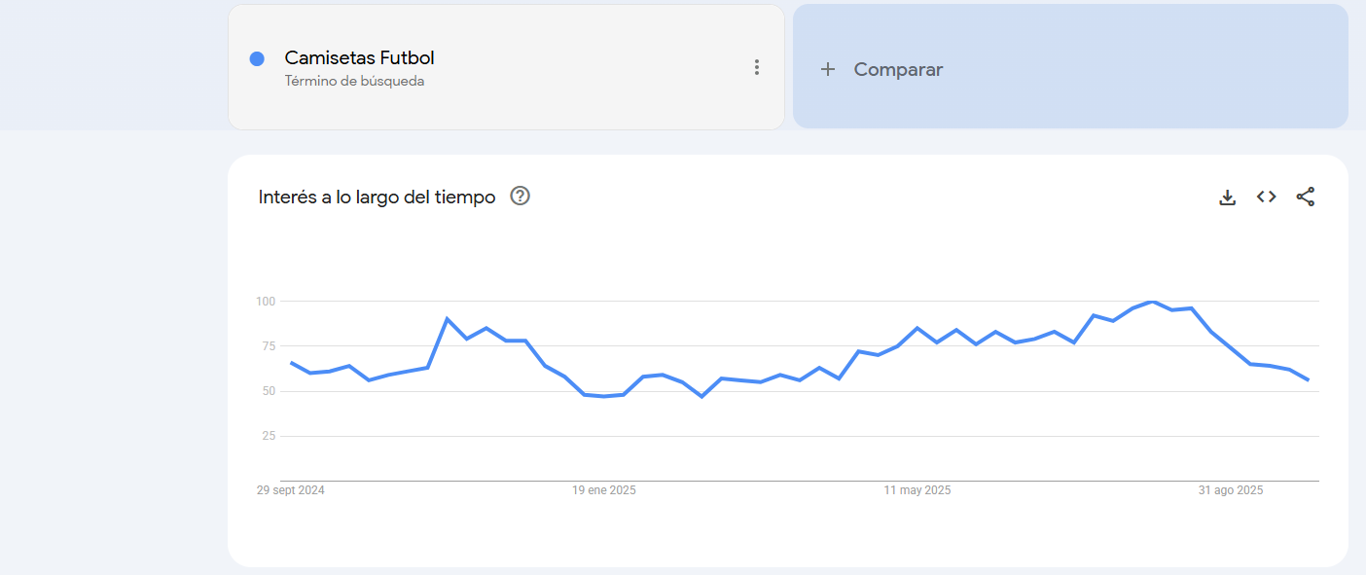

Otra búsqueda podría ser la siguiente, aunque se ve que no ha tenido mucha recurrencia últimamente

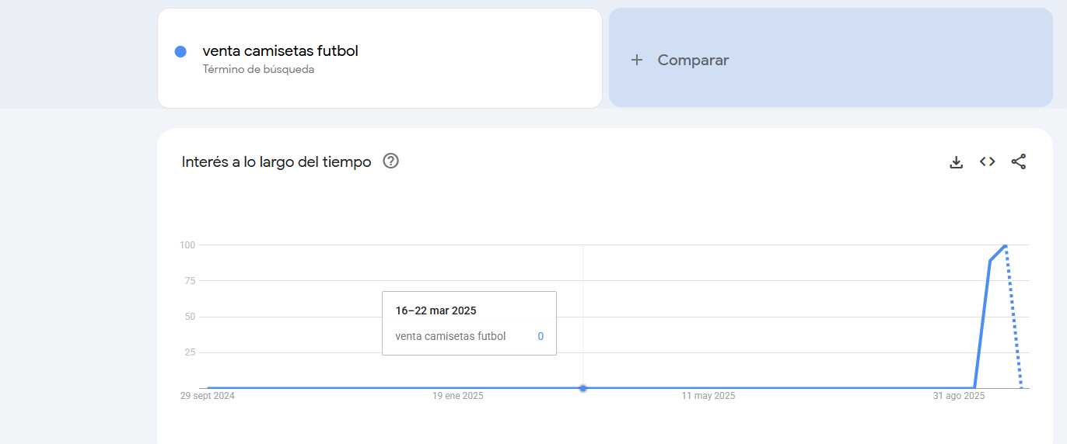

Hemos ido a buscar información en la página: https://app.neilpatel.com/, esto para buscar palabras clave para nuestra página web. Para que cuando se busque nuestra página salga de las primeras.
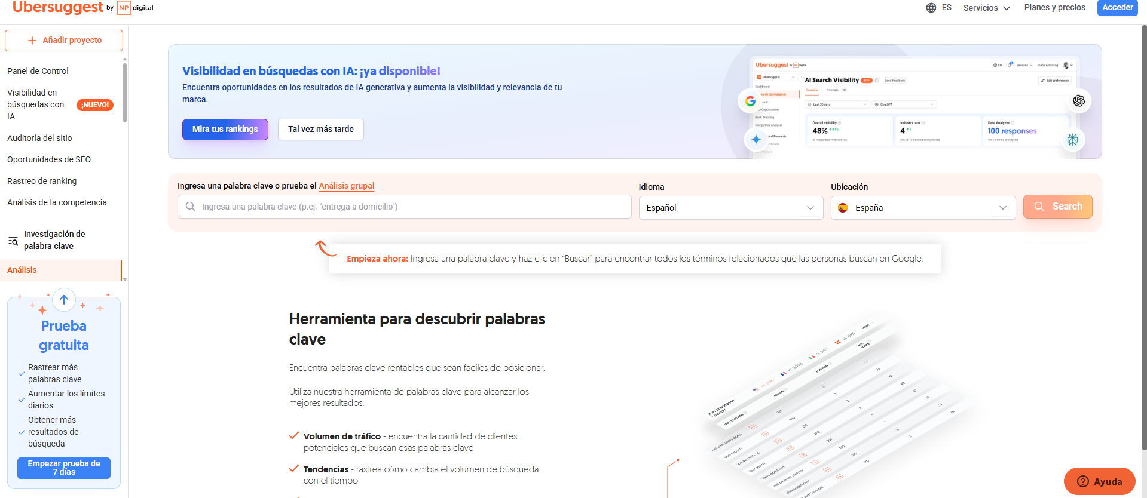

La palabra clave que he pensado es “Camisetas de Futbol”.
Estas son la Cantidad de búsquedas de mi palabra clave en Google:
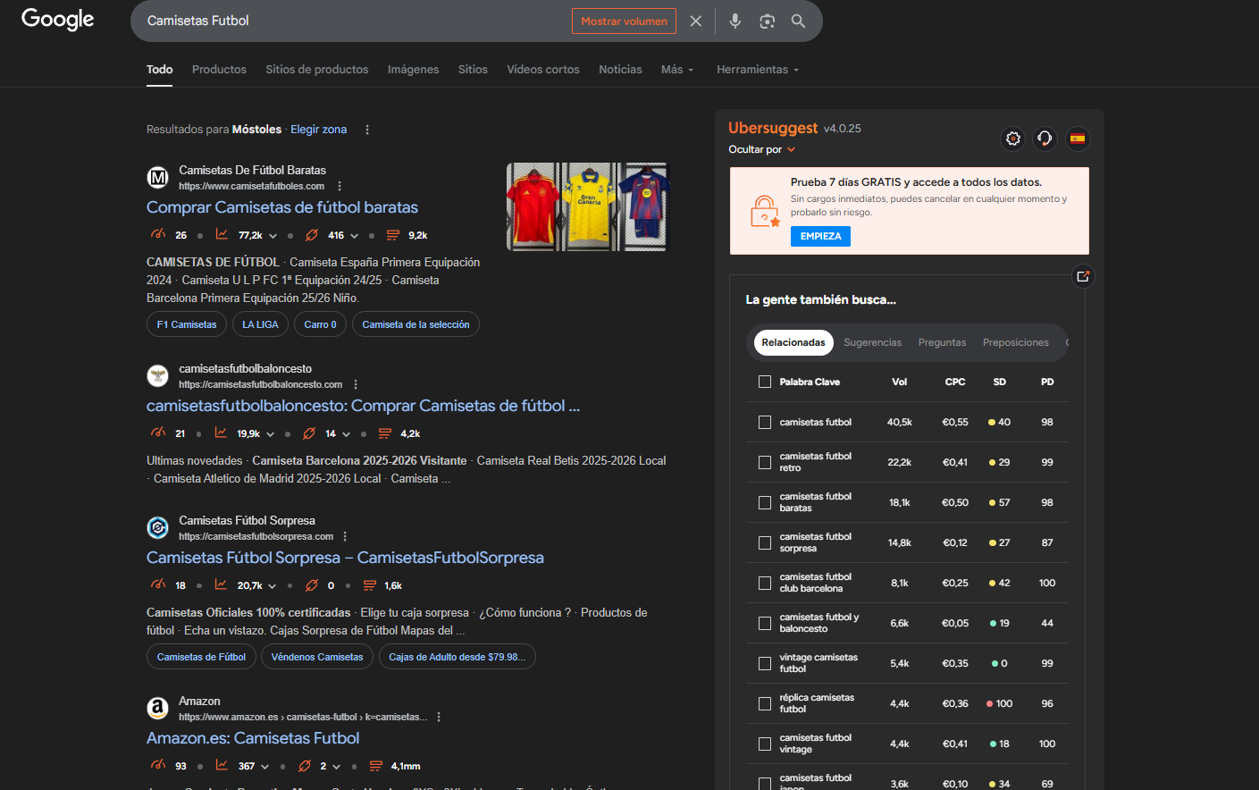
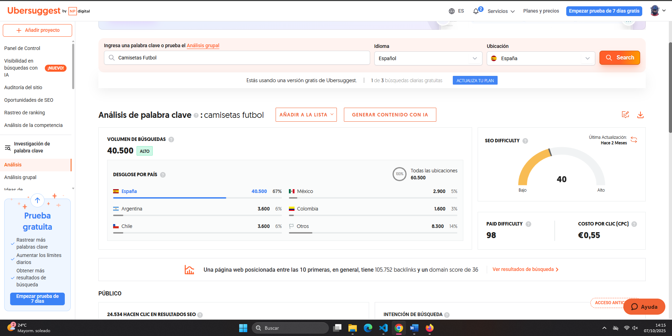

Hoy día 24/10 hemos insertado una imagen de icono para nuetras web con este código:
En favicon:
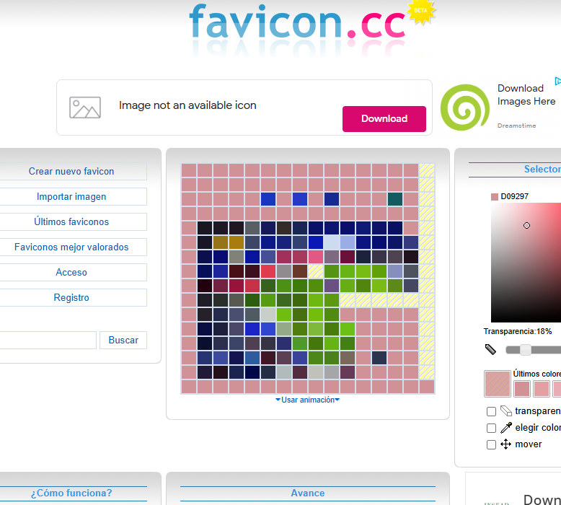
Ahora hay que introducir estos metadatos con nuestra información:
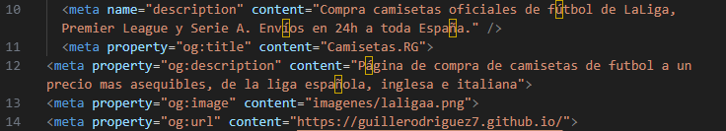
Después de poner lo de los enlaces con las correspondientes imágenes, en mi página sale así
Hoy dia 28 hemos aprendido a enlazar nuestras páginas con otras con este comando
Y hemos metido nuestra página en sisteam
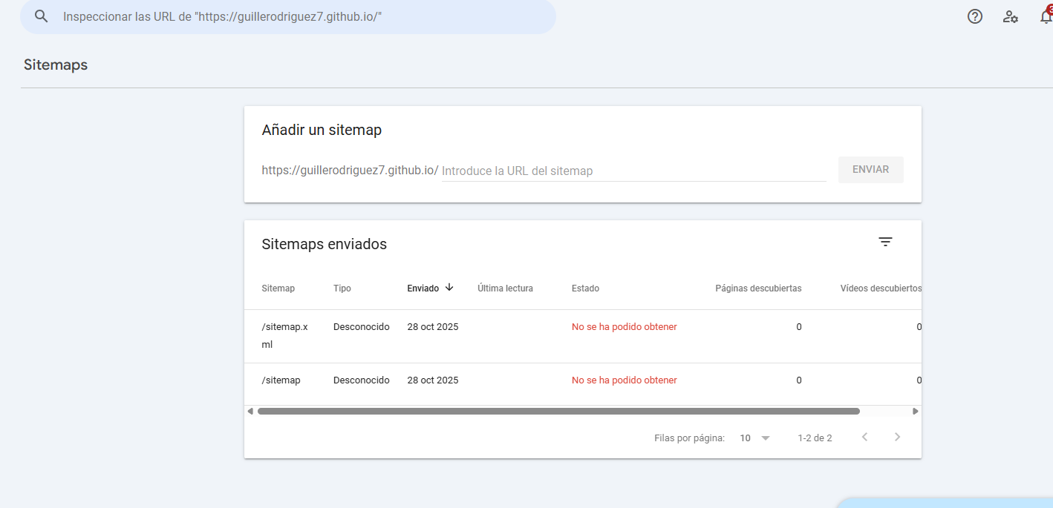
Hoy dia 4/11 hemos ido aprendiendo la optimización de imágenes:
Convertir a web a través de Squoosh.app
Ajustar el tamaño de la web e incluirlo
Las imágenes que no se ven en la pantalla(sin scroll), añadimos loading=”lazy”
Renombramos directorios para que no contengan espacios, tildes, eñes, y usamos guiones medios.
Revisamos que las imágenes tengan el alt
Revisamos la ruta correcta a las imágenes
Creeamos directorios (carpetas) para cada subnivel de navegación

Ayer día 11/11/2025 descargamos una copia de Git en la que sale una carpeta clonada y la añadimos al visual donde los cambios que realicemos se puedan subir al Git a través de visual sin la necesidad de meterse en Git.
Esto yo lo añadí a través de un código dicho por el profesor en la propia terminal del Visual.
Vi también todo el rendimiento de mi página con LightHdus en la que por ejemplo pasar las imágenes de JPG a Web subiría el rendimiento.
También se le añade in lazy a las imágenes para que me carguen mas.

